深圳市商事主体疫情防控信息
自主填报操作指引
一、电脑端操作指引

1系统登录
第一步：登录网址https://safety.yjgl.sz.gov.cn进入“深圳市安全管理综合信息系统”，根据企业所在辖区，进入各区系统登录入口。如福田区企业用户，点击“福田区”图标，进入各区安全管理综合信息系统。
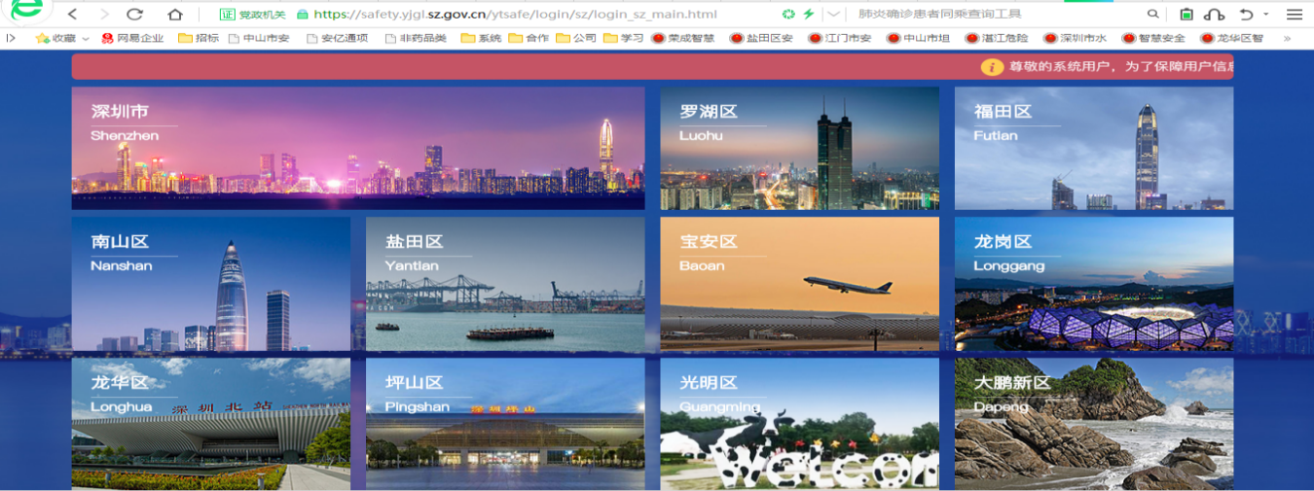
1.输入网址：https://safety.yjgl.sz.gov.cn
第二步：进行系统登录（已注册用户用原安综系统用户名和密码进行登录；未注册商事主体用户名为统一社会信用代码，初始密码为12345678，首次登录系统后须修改登录密码）。
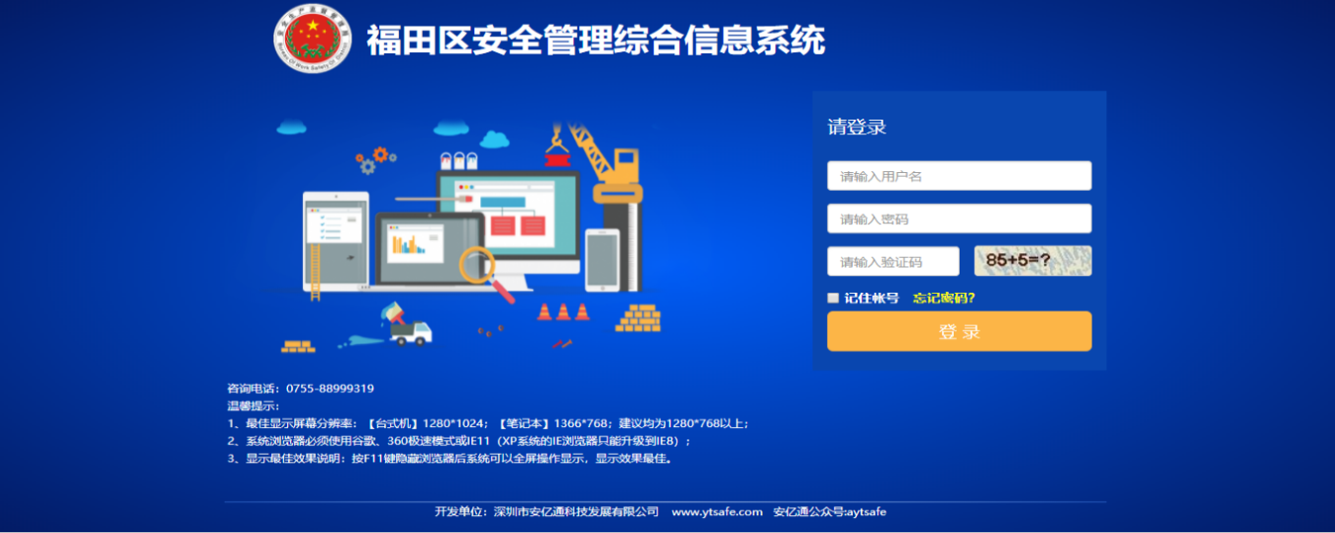
3.点击“登录”
2.在此输入用户名、密码、验证码

2系统填报
第一步：登录进入”企业安全管理综合信息系统“首页面，点击“疫情防控信息填报模块入口”图标。
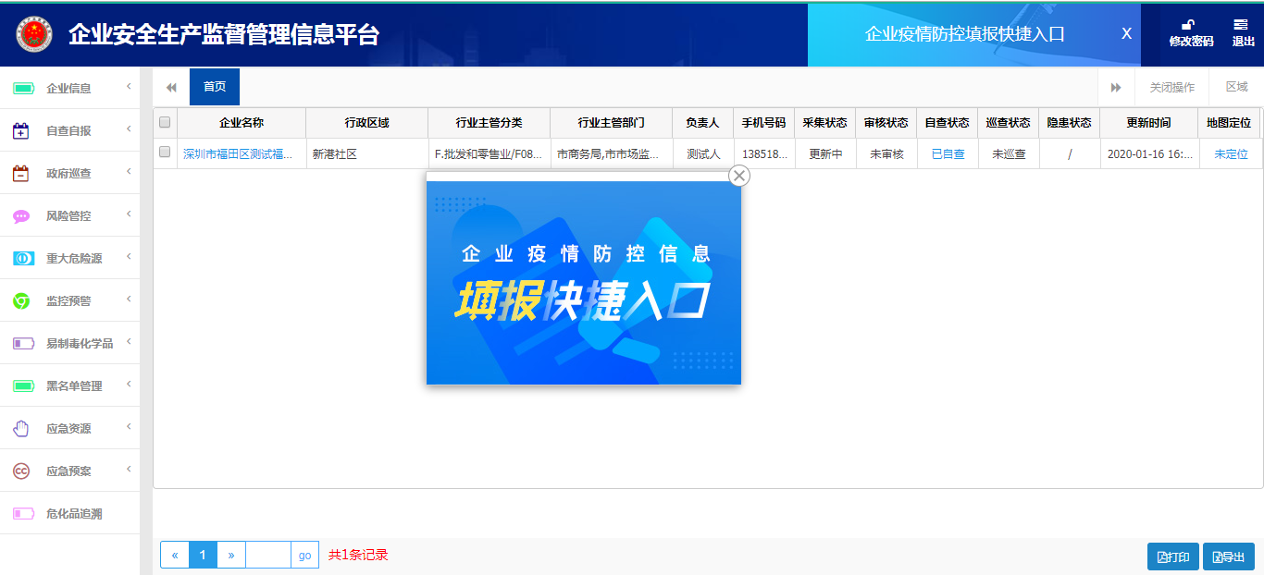
1.点击“疫情防控信息”图标
第二步：点击右下角“新增”按钮进入“企业疫情防控信息填报”页面，在线填报本单位当天疫情防控相关信息。
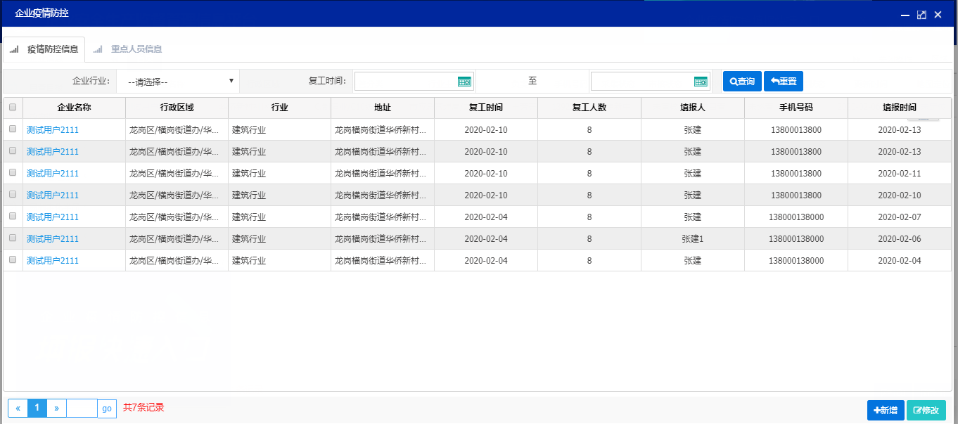
2.点击“新增”按钮，点击“修改”可以修改当天数据。
企业疫情防控填报信息包括“疫情防控信息”、“重点人员信息”，每天可“新增”一次（可以反复修改，直到当天结束），新增时直接带入前一天的数据并在此数据基础上进行修改。
第三步：企业根据本单位疫情防控情况如实填写企业基本信息、企业人员信息、企业已返岗人数中出发地或籍贯地分布人数、企业复工后新招人数中出发地或籍贯地分布人数、防疫措施到位情况、复工备案审核情况。
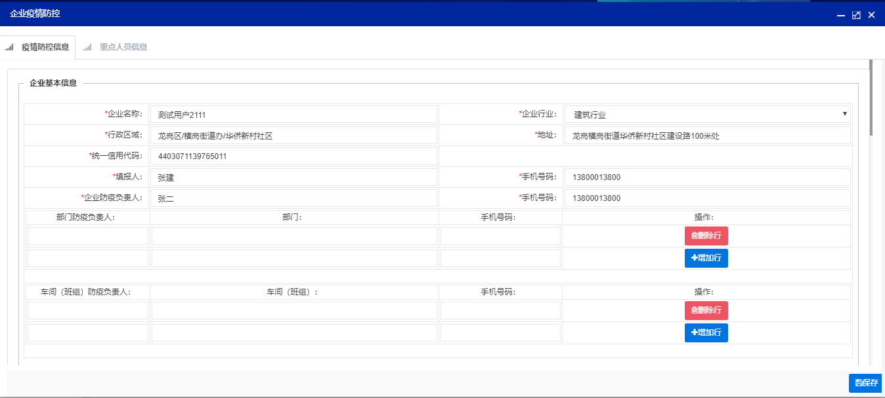
4.填写部门防疫负责人 部门、手机号码、车间（班组）防疫负责人、车间（班组）、手机号码， 可多行增加填写

3.填写企业基本信息
6.填写企业返岗人数以及新招人数分布情况

5.填写企业人员信息情况

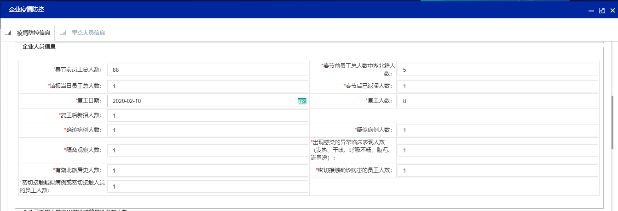
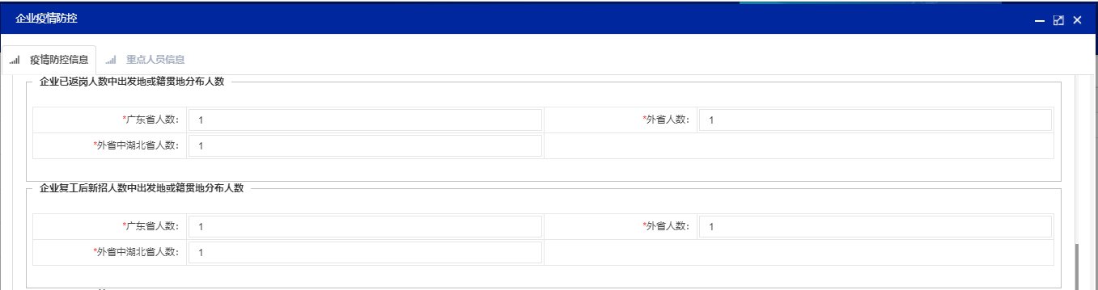
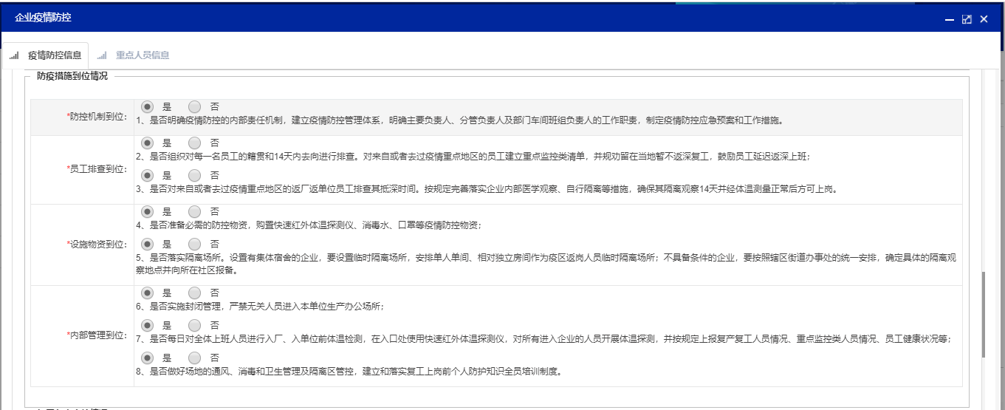
7.选择防疫措施到位情况

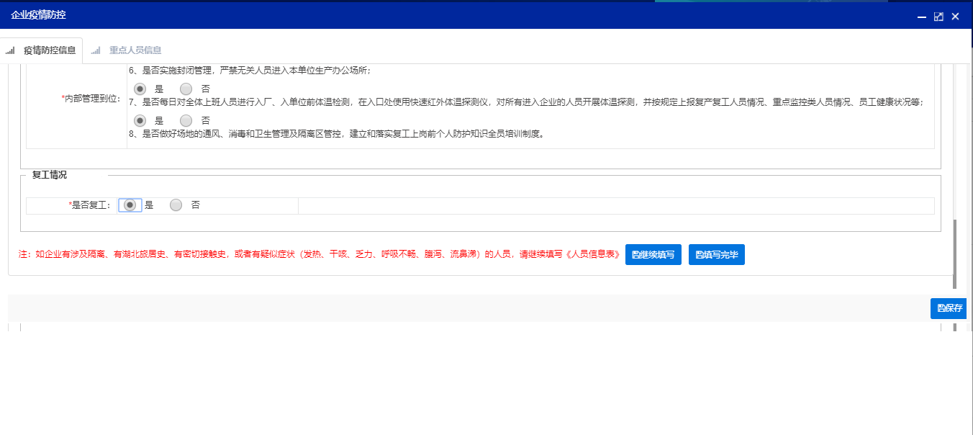
8.填写复工情况。
9.点击“保存”
第四步：如企业有涉及隔离、有湖北旅居史、有密切接触史，或者有疑似症状（发热、干咳、乏力、呼吸不畅、腹泻、流鼻涕）的人员，请继续填写《重点人员信息》。
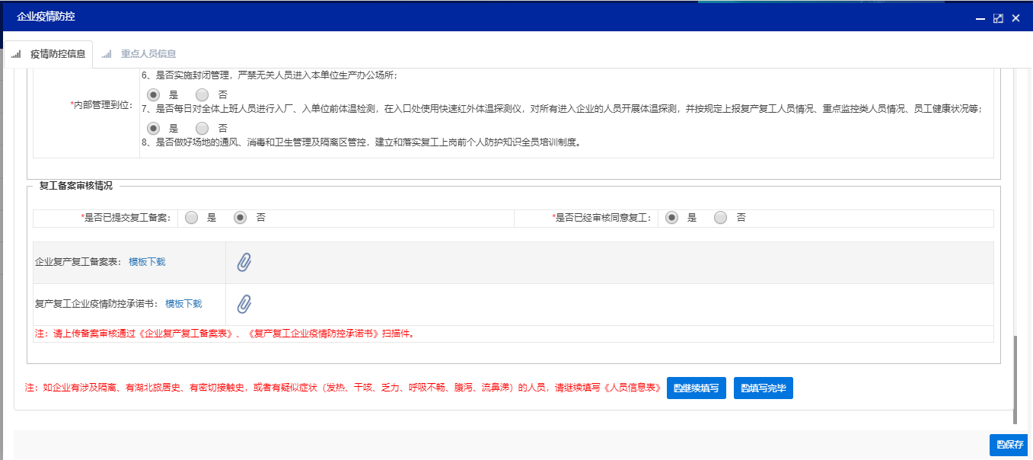
10点击“继续填写”进行重点人员信息填报，无重点人员点击“填写完毕”
系统将自动从“i深圳-自主申报平台”导入人员信息。请您单位督促相关员工及时通过手机APP“i深圳”进行自主申报，完成申报后，对本人所在单位信息进行确认。
第五步：点击“添加人员信息”，在弹出框内输入您单位需填报的重点人员姓名、身份证号，点击查询。如员工已在“i深圳”进行了自主申报，其信息将在搜索结果中展现，勾选后点击右下角保存，填写完毕。
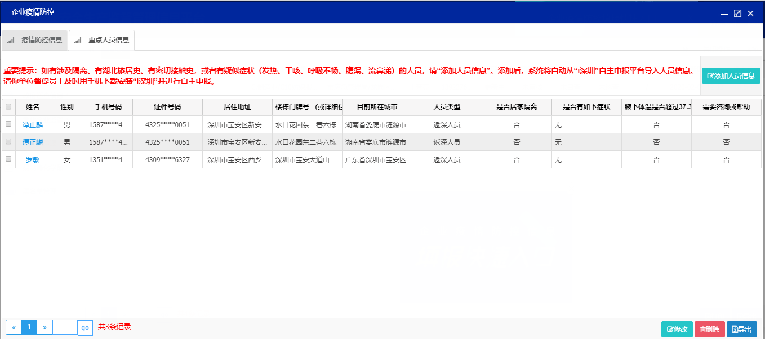
12.对已填报人员信息进行修改、删除操作。
11.点击“添加人员信息”

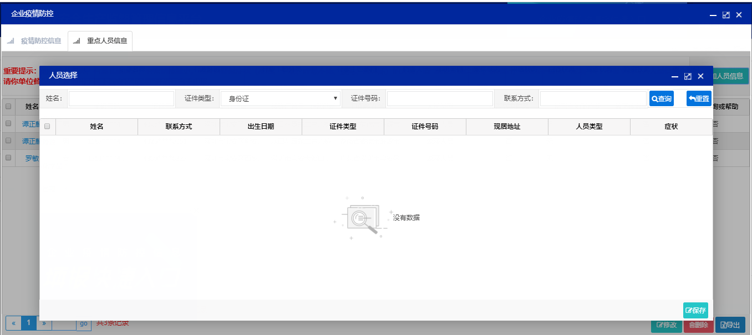
14.勾选后点击右下角保存按钮。
13.通过姓名、证件类型、证件号码、手机号码查询员工自主申报信息。
二、企业安全助手操作指引

1系统登录
第一步：关注公众号。深圳企业用户可打开微信，搜索并关注“深圳应急管理”微信公众号。
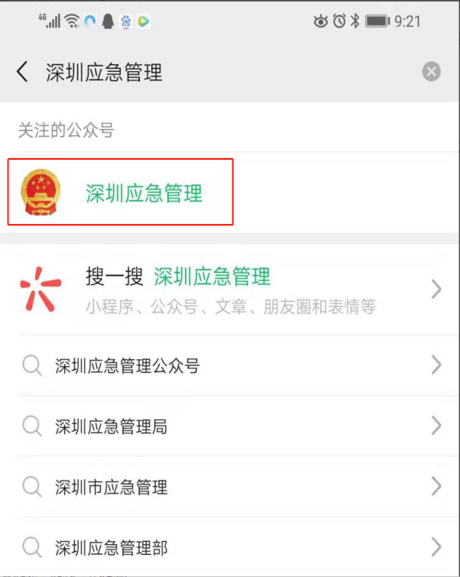
搜索微信公众号“深圳应急管理”
第二步：进入企安助手。已关注的企业用户点击“应急管理”-“企业安全助手”，在“企业安全助手”登录页面输入账号和密码进入企安助手平台（账号密码和PC端一致；未注册帐号的企业，用户名为统一社会信用代码，初始密码12345678）。
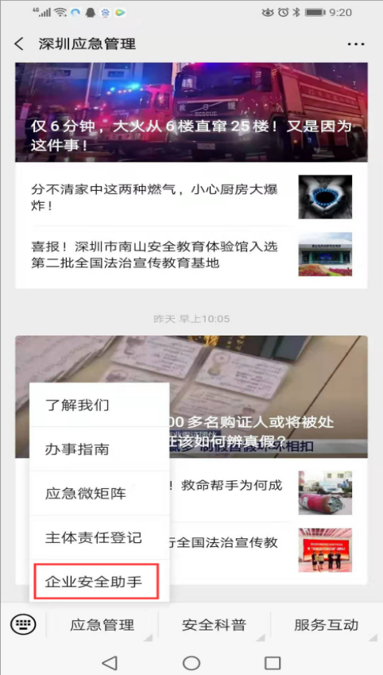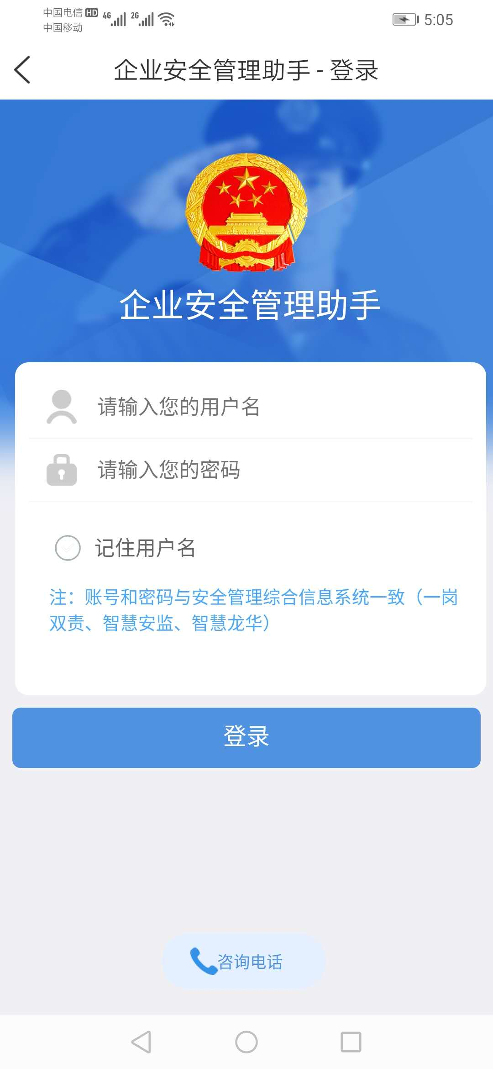
1.点击进入“企业安全助手”登录窗口
3.点击“登录”进入系统平台
2.输入账号和密码

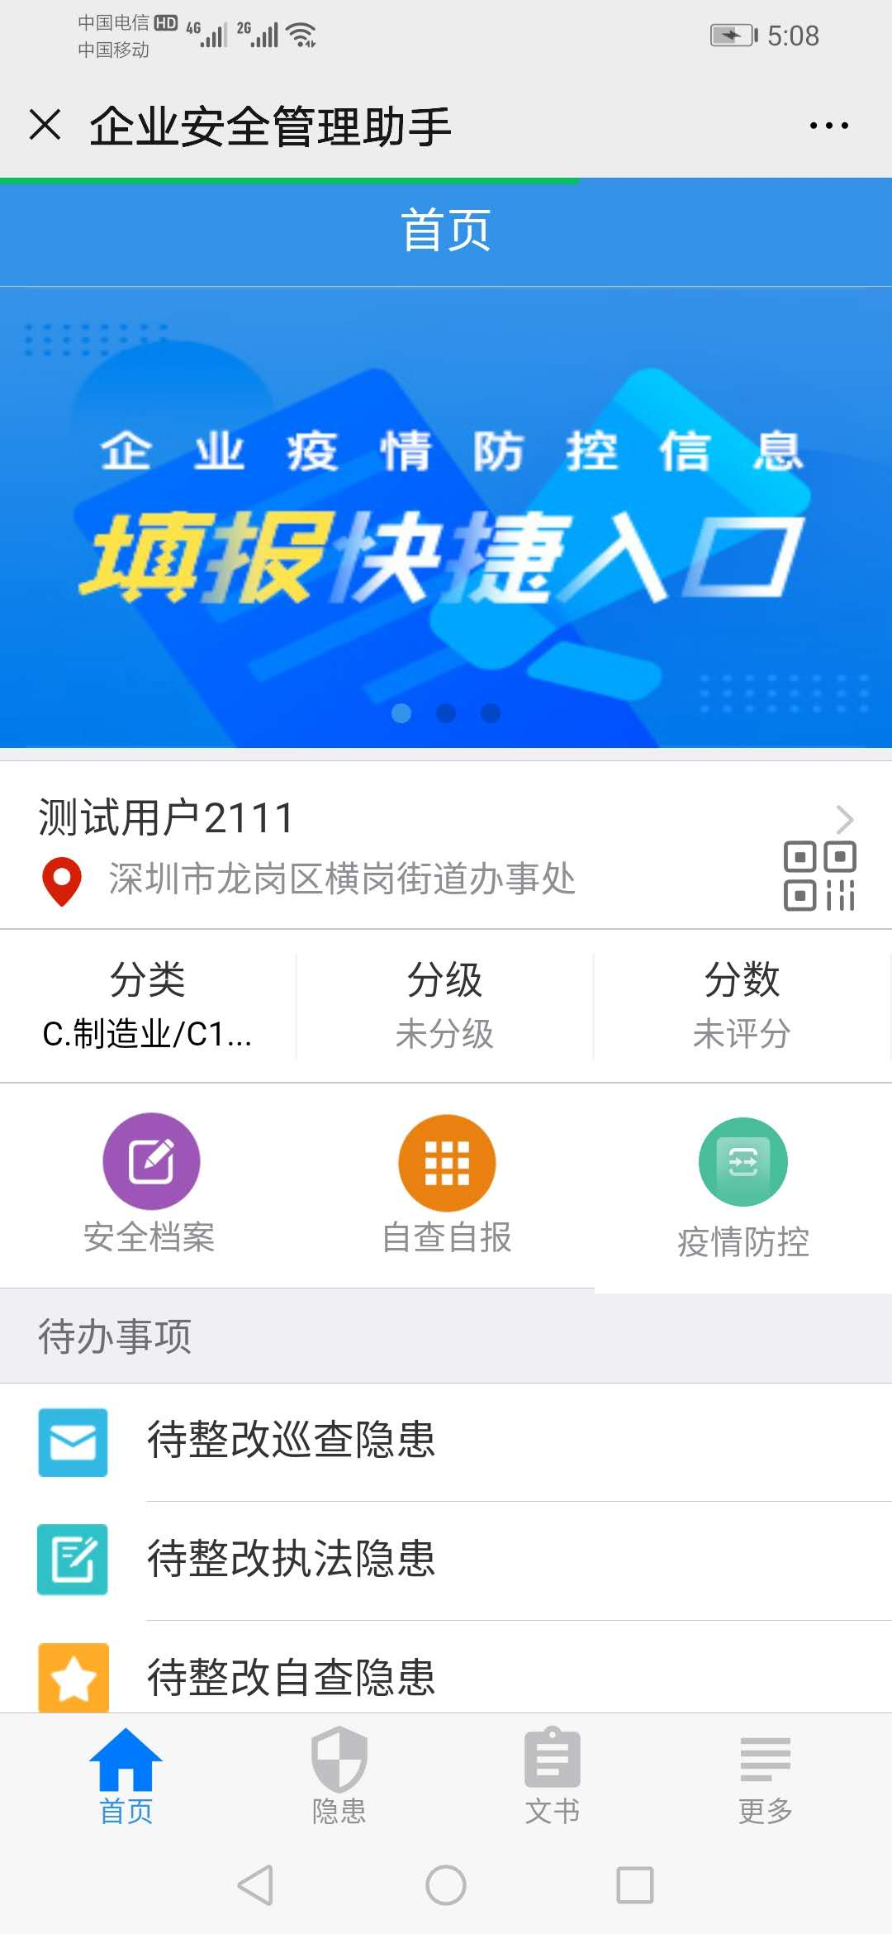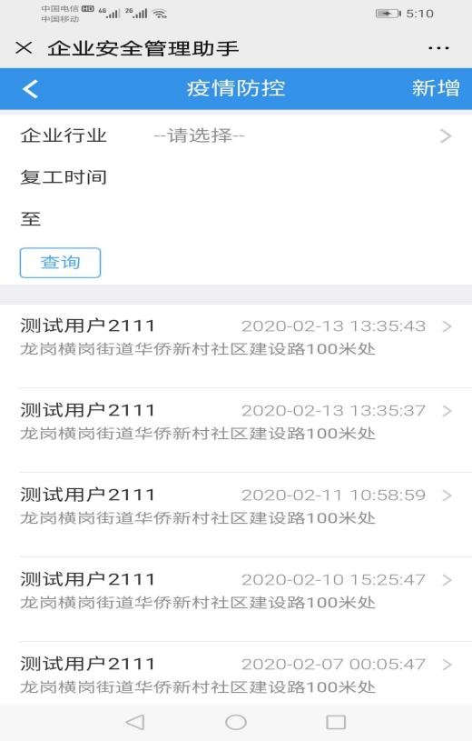
5.点击“新增按钮”在线填报疫情防控信息。
6.点击记录信息对当天上报的信息进行修改。
4.点击进入“企业疫情防控”上报界面。
点击新增企业根据现疫情防控情况填写企业基本信息、企业人员信息、企业已返岗人数中出发地或籍贯地分布人数、企业复工后新招人数中出发地或籍贯地分布人数、防疫措施到位情况、复工备案审核情况。
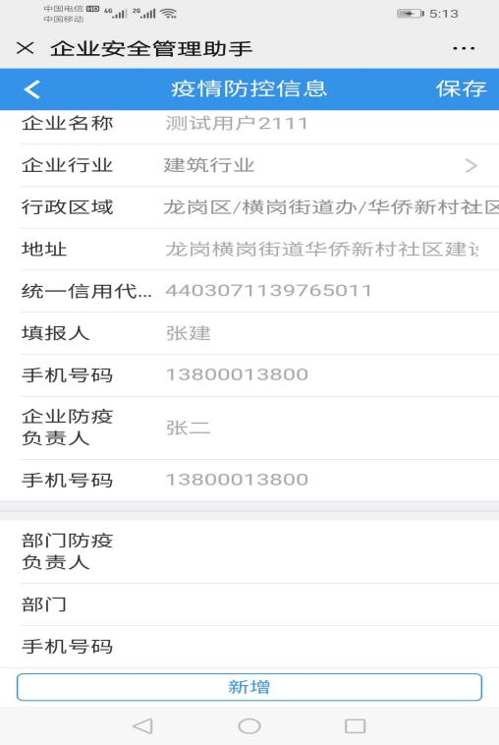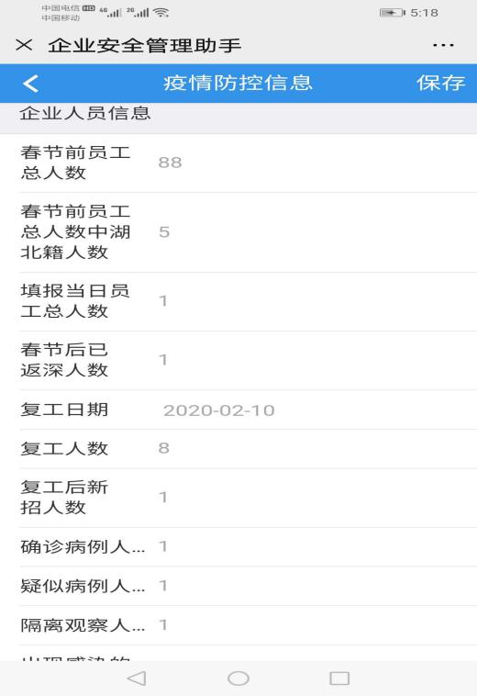
9.填写部门防疫、班组防疫信息
7.填写企业基本信息。
8.填写企业人员信息。
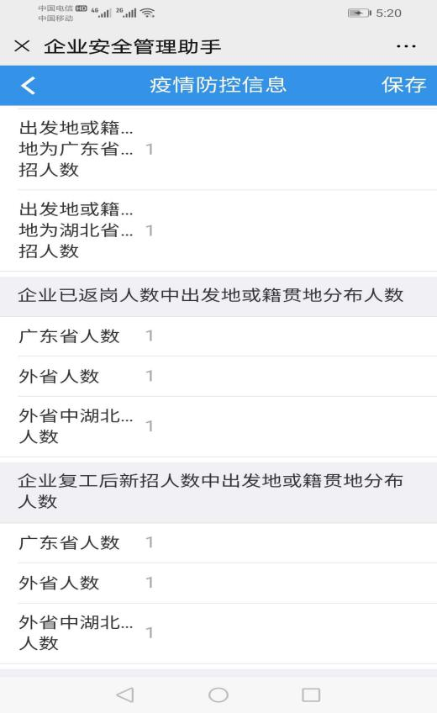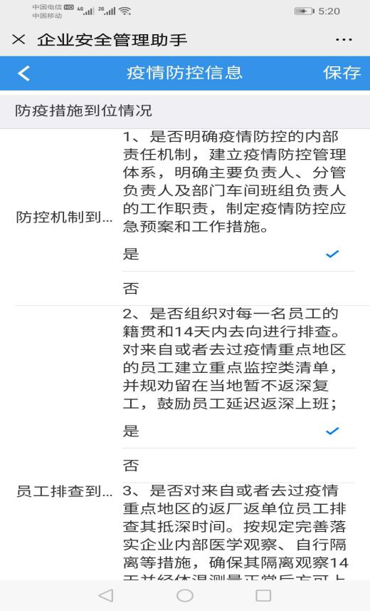
11.填写防疫措施到位情况。
10.填写企业返岗人数以及新招人数信息。
若企业存在“隔离”、“湖北旅居史”、“密切接触史”、“疑似症状”的重点人员，则需要填写《重点人员信息表》。
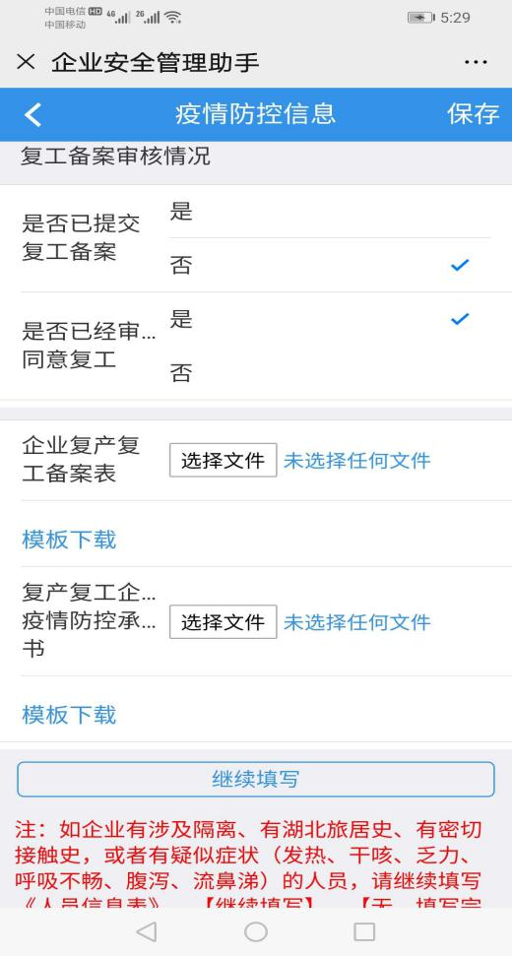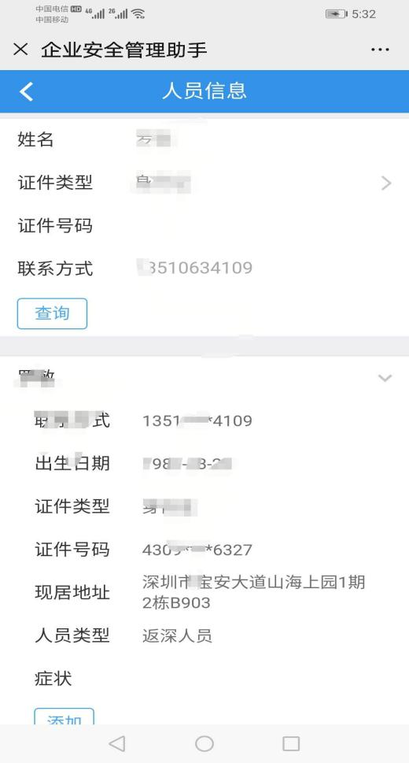
13.点击继续填写进行重点人员信息填报。
12.填写复工备案审核情况，并上传相关附件扫描件。
15.点击“添加”添加员工记录信息，且可再次进行修改。
14.根据重点人员的姓名、证件类型、证件号码、联系方式进行查询。
三、“i深圳”APP操作指引
登录个人“i深圳”APP首页进入企业疫情信息防控专区进行填报。
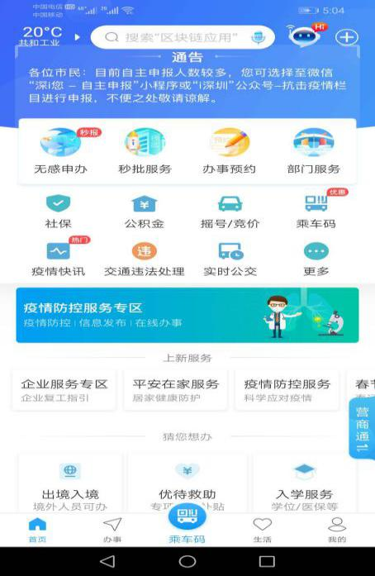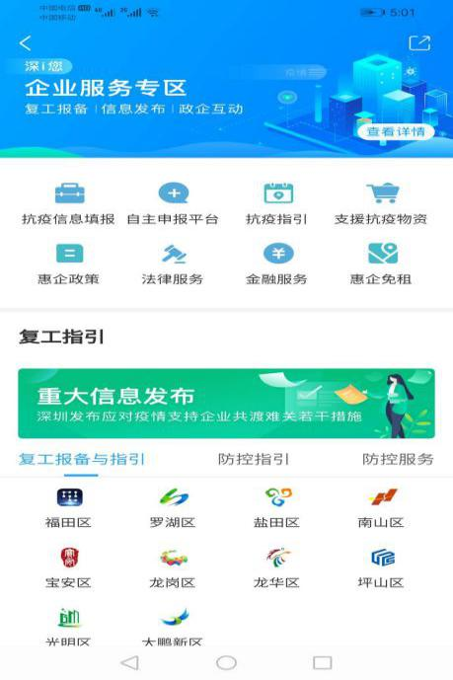
1.点击“企业服务”专区。
2.点击“抗疫信息填报”图标。
3.进入企安安全助手登录界面。
4.点击“填报快捷入口”进填报，操作同企安助手，在此不再详述。
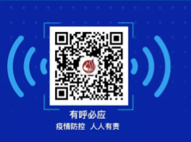
欢迎使用本产品，您在使用过程中遇到的问题，
可关注公众号进行一对一在线咨询。疫情防控期
间给您带来的不便, 敬请理解和支持!

